VIPMODA – ТВОЙ НЕПРЕВЗОЙДЕННЫЙ СТИЛЬ!
Долгожданная весна наконец вступает в законные права и, словно оправдываясь за опоздание, потчует нас неповторимыми солнечными днями! Навстречу теплому ласкающему ветру несутся тысячи красивых женских ножек, обутых по такому случаю в легкие облегающие сапоги, модные полусапожки и туфельки на каблучке. Восхищенные мужские взгляды провожают гуляющих по проспектам стройных девушек в открывающей красоту ног обуви.
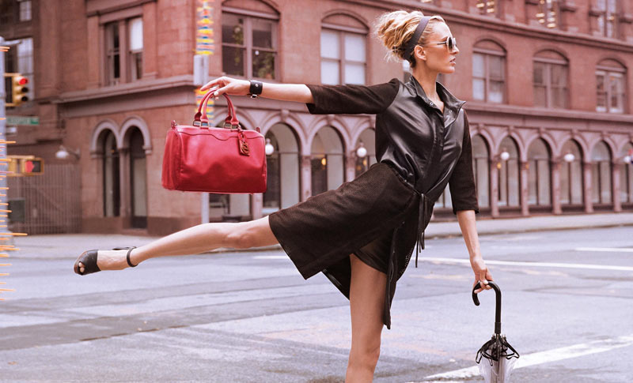
Хотите также ловить на себе щедрые признания в безграничной любви к прекрасной половине человечества?
Магазин итальянской обуви «VIPMODA» дарит Вам эту прекрасную возможность!
Здесь Вы можете купить итальянскую обувь класса люкс по очень демократичным ценам, приближенным к оптовым.
Не откажите себе в удовольствии стать обладательницей изысканной красивой обуви от самых известных мировых брендов Италии!
- В Вашем гардеробе царит буйство красок? Обожаете быть в центре внимания? Тогда для Вас – оригинальный неповторимый дизайн молодежной коллекции Essere. Итальянская обувь Essere популярна во всей России, так как подходит и для романтических прогулок под дождем, и для долгих путешествий под знойным солнцем, гарантируя комфорт в любую погоду.
- Вы – воплощение изысканности и чувства стиля? Женская обувь от Armani – реализация Ваших утонченных желаний. Матовая и лаковая кожа всех цветов и оттенков, украшения из желтого металла и, конечно же, узнаваемый за версту логотип итальянского бренда – всё это присутствует в женских коллекциях обуви Armani.
- Любите создавать свой уникальный и неповторимый стиль? Всегда ищете новое и экспериментируете? Franco Moschino именно Вам говорит: «Модно то, что вам нравится». Не бойтесь быть собой и смело идти вперед! Обувь, сумки и аксессуары из Италии фирмы Moschino – это сочетание смелых и оригинальных идей. Практичные и элегантные, но вместе с тем экстравагантные и яркие творения известного во всем мире дизайнера подарят вам гамму новых эмоций.
- Роскошь – это то, что Вас все время манит и притягивает, дает Вам неповторимую уверенность и чувство свободы? Все Ваши тайные желания воплотили в себе женские сумки Terrida. Гламур и роскошь в этом бренде идут нога в ногу и не оставляют равнодушной ни одну поклонницу дорогих красивых вещей. В каталоге Terrida представлены все актуальные направления: модные сумки классических моделей, практичные и удобные дорожные сумки, актуальные tote bag для поездок, путешествий и походов по магазинам, а также эксклюзивные сумочки для IPad в изысканной животной расцветке.
- Для Вас важен комфорт и удобство, но в то же время Вы хотите выглядеть элегантно и дорого? Итальянские сумки Ripani из натуральной кожи – это мечты миллионов женщин об изысканности будничных образов. Уже более 40 лет дизайнеры бренда предлагают гениальные в своей простоте женские сумки, изготовленные исключительно вручную. Любая модель Ripani отличается завидной функциональностью, но в то же время обладает исключительной легкостью, так необходимой для походов по магазинам или прогулок по городу.
VIPMODA – итальянская обувь, сумки и аксессуары по самым выгодным в России ценам!
VIPMODA – все последние коллекции обуви из Италии 2011 года!
VIPMODA – магазин, в котором можно заказать обувь круглосуточно!
Зачем ждать, когда начнется распродажа модных брендов?!

Порадуйте себя уже сегодня и сотворите свое особенное весеннее настроение!

